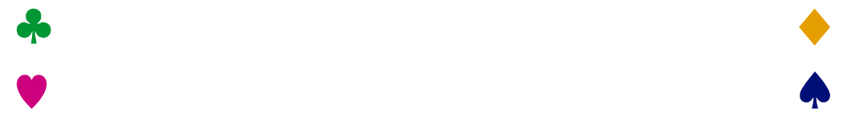
１ねん１くみ えれこむたろう
１ねん１くみ えれこむたろう
１ねん１くみ えれこむたろう
１ねん１くみ えれこむたろう
１ねん１くみ えれこむたろう
１ねん１くみ えれこむたろう
１ねん１くみ えれこむたろう
１ねん１くみ えれこむたろう

